附件 1：

**2025“外研社·国才杯”“理解当代中国”**

**全国大学生外语能力大赛国际传播综合能力大赛方案**

**一、参赛报名**

参赛选手于9月25日17：00前登录https://ucc.fltrp.com“选手报名/参赛”页面进行注册报名，参赛名单以最终线上报名成功后系统导出名单为准。

1. **参赛时间及方式**

1、初赛时间为10月12日上午9：30---11：00，两校区同时进行，学生自行在大赛官网平台完成，学校提供部分机房供无电脑的选手参赛；

2、复赛时间为10月15日下午14：00---15：30，两校区同时进行，统一安排教室集中参赛。

**三、比赛题目形式与内容**

综合能力赛，进行读写译综合考查，包括客观题若干道和议论文写作 1 篇。

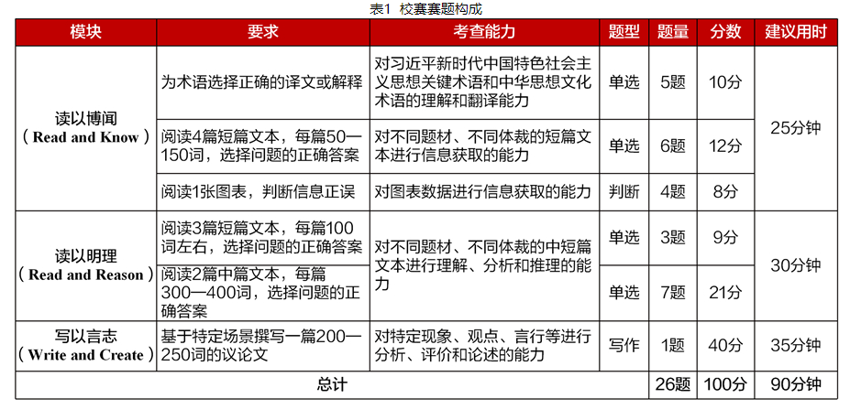

**四、选拔方式**

国际传播综合能力赛分为校级初赛和校级复赛，初赛前100名选手进入复赛，复赛晋级的前4名同学代表我校参加省赛。

附件 2：

**2025“外研社·国才杯”“理解当代中国”**

**全国大学生外语能力大赛英语组演讲比赛方案**

**一、参赛报名**

1、参加校级初赛同学于9月25日17：00前登录https://ucc.fltrp.com“选手报名/参赛”页面进行“演讲比赛”注册报名，参赛名单以报名截止时间系统导出名单为准。

2、进入校级决赛的选手（以校级复赛后校方公布名单为准）于9月29日到大赛官网https://ucc.fltrp.com“选手报名/参赛”页面进行“综合能力赛项”注册报名。根据大赛要求，**演讲比赛进入决赛的选手同时需要参加综合能力赛**，作为决赛成绩的一个部分。因此，决赛选手需在大赛官网注册报名综合能力赛和演讲比赛两项。

**二、参赛时间及方式**

1、校级初赛时间为9月28日中午12：10---13：50，两校区同时进行，根据报名后学校公布的分组名单到对应教室参加比赛；每名选手准备3分钟的定题脱稿演讲。

2、校级复赛时间为9月29日中午12：10---13：50，两校区同时进行，根据学校公布的复赛分组名单到对应教室参加比赛；每名选手需进行3分钟的定题脱稿演讲和即兴演讲。

3、校级决赛时间：综合能力比赛为10月12日上午9：30---11：00，两校区同时进行，统一安排机房集中参赛；演讲比赛时间为10月15日下午2点，统一集中参赛，分为3分钟定题演讲、2分钟即兴演讲和现场问答三个环节。

**三、参赛题目与内容**

本次大赛初赛、复赛和决赛的**定题演讲题目为Strike the Waves（赛题视频详见：https://ucc.fltrp.com/c/2025-03-22/529100.shtml）。**

**综合能力赛**，进行读写译综合考查，包括客观题若干道和议论文写作 1 篇。



**四、选拔方式**

演讲大赛分为校级初赛、复赛和决赛三个阶段，采取逐级淘汰制，校级复赛中遴选10-15名选手进入校级决赛，校级决赛前2名选手代表我校参加省级复赛。

附件3：

**2025“外研社·国才杯”“理解当代中国”**

**全国大学生外语能力大赛官网报名指南**

**一、报名须知**

1、大赛以学校为单位组织进行，同学们需在**9月25日17:00前**按照要求完成报名流程。

2、请使用Chrome或Firefox浏览器进行大赛官网相关操作。

3、本次报名参加比赛的同学在报名时需在专业一栏写明专业全称和班级，如汉语言文学1班。

**二、官网报名流程**

**1、注册官网账号**

**第一步**：打开大赛官网（https://ucc.fltrp.com），点击“选手报名/参赛”——“校赛选手入口”图标，进入选手报名页面。



**第二步**：系统检测登录状态，请登录Unipus账号，没有Unipus账号的用户需注册（请使用手机号注册）。



（登录Unipus账户）



（注册Unipus账户）

登录后，系统自动返回报名页面，此时系统会检测账号状态，未绑定手机号的账号需绑定。

**【重要提示】请务必牢记完成报名的手机号，参赛时建议直接使用手机号登录。**

**2**、**填写基本信息**

成功登录、确认参赛协议后，选手需填写国籍、省份、学校（昆明城市学院）、院系、年级、专业+班级（如汉语言文学1班）、学号、姓名等基本信息。



【注】省份、学校、姓名、学号提交后不可修改，请务必仔细确认后提交！

**3**、**报名相应比赛**

选手填完基本信息后，请点击相应比赛报名按钮，进入报名弹窗，点击“确认报名”，方视为报名成功。下面以英语组综合能力赛项为例，展示报名流程。

**Step 1** 点击综合能力赛项“去报名”按钮。



**Step 2** 查看比赛时间，点击“确认报名”。



**Step 3** 在显示报名成功的页面点击“确认”，系统将弹出“添加校赛指导教师信息”弹窗（此处请填自己英语老师的名字）。请根据实际情况填写，填写完毕后点击“提交”。



【注】

1、如比赛按钮处显示为“已报名”，则代表选手报名成功，点击可查看比赛信息；如显示为“去报名”，则代表选手尚未成功报名该比赛。

2、报名截止后，指导教师信息不可修改，不可补填。

**3、如院校组织参加全国统一线上初赛，请于赛前完成线上初赛环境测试**：请在Windows 7及以上操作系统（不支持Mac系统）中使用Chrome或Firefox浏览器进行测试，测试内容包括检查网络是否正常、浏览器能否正常作答、赛题内容能否正常加载等。环境测试仅供检测电脑系统环境，不代表比赛题型，不提供作答反馈。

**三、报名常见问题**

**Q1.**报名时，系统提示“您所在的学校尚未报名”，怎么办？

这是由于学校管理员未在管理后台填写参赛信息，请选手联系学校管理员确认本校是否报名参赛。

【请注意】大赛以学校为单位组织进行，需由学校管理员在后台填写学校基本信息后，选手才可至大赛官网进行报名。

**Q2.**报名时，系统提示“选手名单中没有您的信息”，怎么办？

请联系学校管理员提交选手信息后，再至大赛官网完成报名。

**Q3.**报名时，系统提示“学号已注册”，怎么办？

出现这个问题，可能有以下2种原因：

1、选手之前已用其他手机号报名，此学号已被占用。请选手尝试用其他手机号登录，完成报名。

2、其他选手误填了此学号。请联系学校管理员帮忙解决。